Р Е П У Б Л И К А Б Ъ Л Г А Р И Я
МИНИСТЕРСТВО НА ОКОЛНАТА СРЕДА И ВОДИТЕ
ДИРЕКЦИЯ “УПРАВЛЕНИЕ НА ВОДИТЕ”
Отдел „Използване на водите”
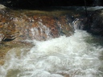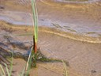

На основание: Заповед № РД – 96/02.02.2012 г.

В ЗОНАТА НА ЧЕРВЕНИЯ КОД – ТРЕВОГА ЗА ТУНДЖА ПРИ ЕЛХОВО!

ТУНДЖА – ЕЛХОВО
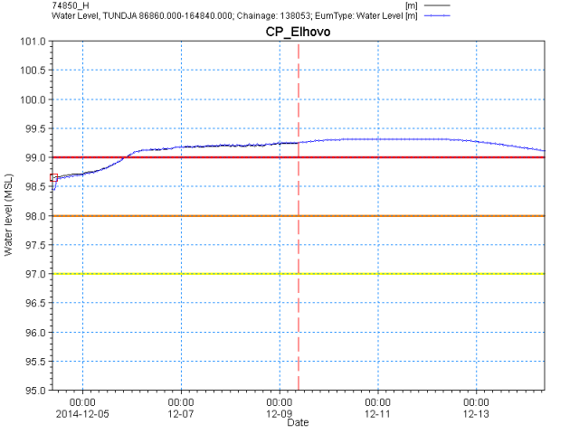

ВТОРНИК, 09 Декември 2014 г.; 12:25 часа българско време

Информация в наличност:

І. РЕКА ДУНАВ:

Чуждестранен участък (Румъния) – по данни чрез румънското правителство:
Диагностична информация за деня и хидроложка прогноза за следващите седем дни /последна Data redactarii 2014-12-08.
Средно многогодишно водно количество при Базияш за декември -5200 м³/сек.

Железни врата ІІ
Дата | Водно количество (м³/сек)
08.12.2014 | 7090

ХМС Калафат (Видин); ниво – “Внимание” – 550 сантиметра; ниво – „Защита от наводнение” – 600 сантиметра.
Дата | Ден | Ниво | Водно количество
- | - | (см.) | (м³/сек)
08.12 | Понеделник | 335 | 6660
09.12 | Вторник | 346 | 6810
10.12 | Сряда | 351 | 6880
11.12 | Четвъртък
12.12 | Петък
13.12 | Събота
14.12 | Неделя | 343 | 6770
15.12 | Понеделник | 341 | 6750

ІІ. ПРОГНОЗИ И ХИДРОЛОЖКА ИНФОРМАЦИЯ:
- ПРОГНОЗА ЗА ВРЕМЕТО:

  - Ежедневна метеорологична прогноза за валежите от НИМХ:

Прогноза за 10 декември 2014 г.
Утре валежите ще отслабват и постепенно ще спрат. В Югоизточна България утре до пладне още около 10-15 л/кв.м., в Североизточна до 5-10 л/кв.м.

Изгледи за 11 и 12 декември 2014 г.
В четвъртък и през нощта срещу петък превалявания ще има в Южна и Източна България, а в северозападната половина от страната ще остане без валежи. Количества до 10 л/кв.м. В петък само в източните райони все още е възможно да има превалявания - до 2-5 л/кв.м.
Орлин Лазаров
Марияна Попова
НИМХ-БАН

Предупреждения за опасни явления: Европа (извадка за България и граничните й страни). ( http://www.meteoalarm.eu/ ), 12:27 часа:
 | Вторник | Сряда
Румъния - Mehedinti
Румъния - Dolj
Румъния - Olt
Румъния - Teleorman
Румъния - Giurgiu
Румъния - Calarasi
Румъния - Constanta
Видин
Монтана
Враца
Плевен
Ловеч
Велико Търново
Габрово
Русе
Търговище
Разград
Силистра
Шумен
Добрич
Варна
Бургас
Ямбол
Сливен
Хасково
Стара Загора
Кърджали
Пловдив
Смолян
Пазарджик
София-област
София-град
Благоевград
Кюстендил
Перник
Гърция - Thraki
Гърция - East Makedonia

Македония - South-Vardar

Македония - Osogovo-Maleshevo
Югоизточна Сърбия
Източна Сърбия

Съобщения за предупреждения - Подробна информация за предупрежденията можете да намерите в съобщенията на всяка страна. Изберете съответната страна.

Бяло:
Липсваща, недостатъчна, стара или съмнителна информация.
Зелено:
Няма опасни явления.
Жълто:
Времето може да бъде потенциално опасно. Явленията, които са прогнозирани, не са необичайни, но изискват внимание, ако възнамерявате да вършите работа на открито. Следете прогнозите за времето и не поемайте излишен риск.
Оранжево:
Времето е опасно. Прогнозирани са по-рядко случващи се метеорологични явления. Възможни са материални щети и има опасност от наранявания. Бъдете много внимателни и се информирайте подробно и често за метеорологичната обстановка. Съобразявайте се с неизбежните рискове и следвайте всички съвети на компетентните органи.
Червено:
Времето е много опасно. Прогнозирани са изключително интензивни опасни метеорологични явления. Възможни са големи материални щети и нещастни случаи, може да възникне и опасност за живота. Следвайте нарежданията и всички съвети на компетентните органи и бъдете готови да извънредни мерки.

2. ХИДРОЛОЖКА ИНФОРМАЦИЯ
2.1 Карта на валежите

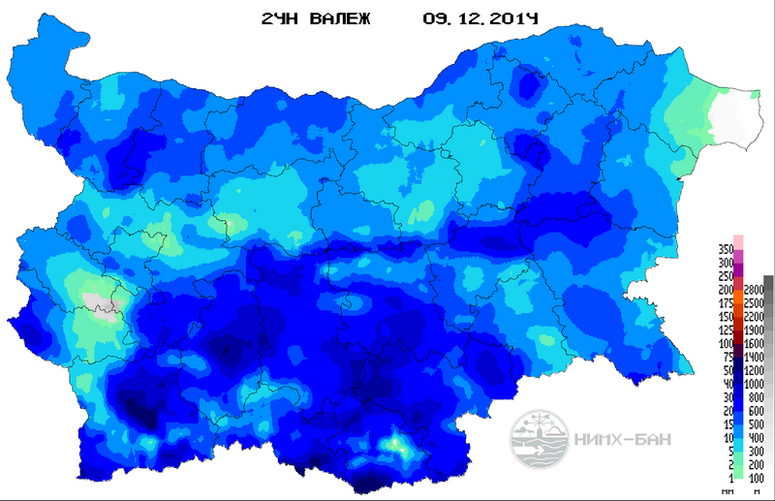

Площно разпределение на 24-часово (от 7:30 ч. на 08.12.2014 г. до 7:30 ч. на 09.12.2014 г.) количество валеж (mm, l/m2) според данни от класически валежомерни станции на НИМХ и данни от оперативен атмосферен числен модел за прогноза на времето (ALADIN) на НИМХ. Картите са достъпни към 12 ч. Произвеждат се автоматично и понякога е възможно да съдържат неточни данни, които се коригират по-късно.

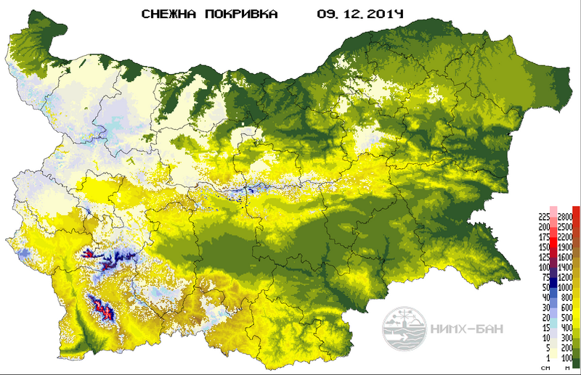

2.2.Състояние на реките в България - НИМХ; 12:30 часа на 09 декември.

Ежедневни данни* за отток на реките за 09.12.14
Версия 1 , 09.12.2014/10:14

Дунавски басейн
№ НИМХ | Река | Местност | Q_{min} [m³/s] | Q_{ср.} [m³/s] | Q_{max} [m³/s] | H [cm] | Q [m³/s] | ΔH [cm]
14840 | Лом | с.Василковци | 0,079 | 4,898 | 233,000 | n.a. | n.a. | n.a.
16800 | Огоста | с.Кобиляк | 3,099 | 16,480 | 560,000 | n.a. | n.a. | n.a.
16850 | Огоста | Мизия | 2,000 | 18,273 | 735,000 | n.a. | n.a. | n.a.
18700 | Искър | Нови Искър | 7,510 | 21,412 | 1 330,000 | 95 | 44,332 | 43
18560 | Малки Искър | с.Своде | 0,649 | 9,186 | 650,000 | n.a. | n.a. | n.a.
18800 | Искър | гр. Роман | 8,000 | 49,874 | 1 102,000 | n.a. | n.a. | n.a.
18850 | Искър | с.Ореховица | 6,889 | 46,482 | 1 117,000 | 140 | 84,462 | 8
21350 | Черни Вит | с.Черни Вит | 0,270 | 2,673 | 195,000 | 64 | 1,796 | 0
21650 | Вит (Бели Вит) | Тетевен | 0,259 | 4,658 | 322,000 | 104 | 7,082 | 0
21750 | Вит | с. Крушовица | 0,189 | 8,804 | 520,000 | n.a. | n.a. | n.a.
21800 | Вит | Търнене | 0,150 | 11,925 | 572,000 | 90 | 38,585 | 2
22700 | Осъм | Троян | 0,200 | 6,009 | 290,000 | 55 | 16,883 | -5
22750 | Осъм | Ловеч | 0,300 | 9,715 | 562,000 | 72 | 22,836 | -4
22800 | Осъм | с.Изгрев | 0,200 | 11,017 | 285,000 | 315 | 42,610 | -76
23650 | Янтра | Габрово | 0,300 | 3,944 | 192,000 | n.a. | n.a. | n.a.
23700 | Янтра | В.Търново | 0,259 | 11,656 | 944,000 | 212 | 61,000 | 27
23400 | Джулюница | с.Джулюница | 0,070 | 7,044 | 575,000 | 246 | 77,810 | 53
23150 | Голяма река | Стражица | 0,009 | 1,917 | 213,000 | 169 | 13,767 | 23
23500 | Росица | Севлиево | 0,119 | 8,536 | 558,000 | 136 | 44,826 | 18
23850 | Янтра | Каранци | 3,400 | 42,043 | 1 925,000 | 276 | 219,483 | -25
31550 | Черни Лом | с.Широково | 0,500 | 3,444 | 161,489 | 192 | 21,320 | -44
31830 | Русенски Лом | с.Божичен | 0,836 | 5,450 | 63,000 | 456 | 21,560 | -12

Черноморски басейн
№ НИМХ | Река | Местност | Q_{min} [m³/s] | Q_{ср.} [m³/s] | Q_{max} [m³/s] | H [cm] | Q [m³/s] | ΔH [cm]
42800 | Провадийска река | Провадия | 0,025 | 0,657 | 35,750 | 103 | 2,898 | -7
42850 | Провадийска река | гара Синдел | 0,095 | 1,527 | 43,000 | 140 | 3,152 | -128
43400 | Врана | с.Надарево | 0,480 | 2,922 | 110,000 | 206 | 16,455 | 42
43700 | Голяма Камчия | Велики Преслав | 0,004 | 3,437 | 160,000 | n.a. | n.a. | n.a.
43500 | Луда Камчия | с. Бероново | 0,010 | 4,678 | 554,170 | n.a. | n.a. | n.a.
43800 | Камчия | с.Гроздьово | 0,961 | 15,631 | 418,000 | n.a. | n.a. | n.a.
81800 | Айтоска река | Камено | 0,009 | 0,664 | 46,500 | 100 | 4,400 | 14
82850 | Факийска река | с.Зидарово | 0,000 | 3,866 | 288,000 | 350 | 43,163 | 80
83620 | Ропотамо | с.Веселие | 0,000 | 1,366 | 279,000 | 230 | 7,750 | 10

Източнобеломорски басейн
№ НИМХ | Река | Местност | Q_{min} [m³/s] | Q_{ср.} [m³/s] | Q_{max} [m³/s] | H [cm] | Q [m³/s] | ΔH [cm]
74650 | Тунджа | c.Пaвел баня | 0,039 | 2,806 | 104,400 | 143 | 18,879 | 17
74850 | Tунджа | Елхово | 0,800 | 15,468 | 210,000 | 432 | 204,827 | 2
71650 | Марица | с.Радуил | 0,012 | 0,302 | 32,349 | 12 | 0,400 | 5
71700 | Марица | Белово | 0,019 | 6,185 | 702,229 | 110 | 26,564 | 59
71400 | Чепинска река | Велинград | 0,140 | 1,475 | 154,492 | 72 | 9,378 | 26
71480 | Тополница | с.Поибрене | 0,400 | 5,761 | 399,897 | 110 | 31,346 | 24
71800 | Марица | Пазарджик | 0,300 | 14,390 | 1 136,000 | 154 | 206,936 | 108
71801 | канал "Пашаарк" | Пазарджик | 0,000 | 1,019 | 7,030 | n.a. | n.a. | n.a.
72340 | Въча | Девин - м.Забрал | 1,250 | 9,772 | 301,705 | 182 | 56,968 | 64
72700 | Марица | Пловдив | 4,000 | 42,940 | 1 204,284 | 98 | 241,140 | 36
72460 | Чепеларска река | с.Бачково | 0,779 | 8,622 | 361,500 | 134 | 52,032 | 34
72850 | Марица | Първомай | 5,889 | 51,628 | 864,000 | 360 | 302,000 | -5
73480 | Сазлийка | Гълъбово | 1,570 | 11,793 | 211,970 | 490 | 146,831 | 0
73550 | Харманлийска | Харманли | 0,159 | 4,175 | 259,000 | 418 | 146,993 | 160
73750 | Марица | Харманли | 5,000 | 100,581 | 1 335,000 | 486 | 900,790 | 64
73850 | Марица | Свиленград | 2,000 | 109,809 | 1 280,000 | 417 | 1 019,854 | 33
61650 | Арда | Рудозем | 0,230 | 3,972 | 258,000 | 120 | 27,200 | 22
61700 | Арда | с.Вехтино | 0,920 | 13,680 | 672,000 | 248 | 168,856 | 99
61500 | Върбица | сп.Джебел | 0,003 | 14,345 | 1 536,000 | 145 | 212,566 | 107

Западнобеломорски басейн
№ НИМХ | Река | Местност | Q_{min} [m³/s] | Q_{ср.} [m³/s] | Q_{max} [m³/s] | H [cm] | Q [m³/s] | ΔH [cm]
52800 | Места | м.Момина кула | 1,280 | 15,398 | 334,000 | 190 | 111,253 | 68
52850 | Места | Хаджидимово | 0,800 | 18,859 | 369,000 | 180 | 147,500 | 94
51650 | Струма | Перник | 0,200 | 1,616 | 71,500 | 69 | 3,124 | 2
51370 | Бистрица (Соволян.) | с.Гърляно | 0,001 | 0,408 | 13,320 | 100 | 1,650 | -2
51371 | Бистрица (Сов.) лк | с.Гърляно | 0,000 | 0,280 | 0,770 | 62 | 0,667 | 2
51100 | Речица | с.Ваксево | 0,000 | 0,332 | 15,280 | 80 | 1,820 | 10
51410 | Елешница | с.Ваксево | 0,150 | 2,420 | 58,600 | 99 | 11,479 | 5
51750 | Струма | с.Бобошево | 1,718 | 21,282 | 215,000 | 164 | 63,634 | 16
51430 | Джерман | Дупница | 0,286 | 2,506 | 60,250 | 58 | 7,124 | 0
51510 | Сушицка река | с.Полена | 0,025 | 0,620 | 18,750 | 44 | 1,476 | 6
51800 | Струма | Кресненско ханче | 2,000 | 36,597 | 340,000 | n.a. | n.a. | n.a.
51550 | Лебница | с.Лебница |  |  |  | 90 | 19,100 | 18
51560 | Струмешница | с.Струмешница | 0,050 | 3,679 | 52,400 | 180 | 30,850 | 30
51880 | Струма | с.Марино поле** | 3,650 | 58,558 | 575,000 | n.a. | n.a. | n.a.
51590 | Пирин.Бистрица | с.Горно Спанчево | 0,037 | 0,438 | 17,700 | 37 | 0,653 | 2

„Коментар за 09.12.14
През последното денонощие преобладаващата част от реките в страната са с отток над праговете за високи води.
Дунавски басейн - по-значително повишение на водните нива има във водосборите на р. Искър (при гр. Нови Искър +43, водните количества са под праговете за предупреждение), р. Янтра - в горното и средно течение до +30 - +50 см.
В останалите водосбори реките са в процес на задържане или спадане.
Черноморски басейн - по-значително повишение на водните нива има във водосборите на р. Камчия, р. Факийска + 80см.
В останалите водосбори реките са в процес на задържане или спадане.
Източнобеломорски басейн - водните нива на реките във водосборите на целия басейн са се повишили. По - значително е повишението в средното и долното течение на р. Марица и р. Тунджа и в горното и средно течение на р. Арда.
Нивата на р. Марица и р. Тунджа в тези участъци са над критичните прагове.
Западнобеломорски басейн - по-значително повишение на водните нива има във водосборите на р. Места (м.Момина кула + 68 см, Хаджидимово +94см.)
Тенденции: вследствие на валежите от дъжд и високата почвена влага, ще се повишават речните нива в:
Дунавски басейн - р. Огоста (Ботуня), р. Искър (водосборите над яз. Искър), р. Янтра (долното течение), Добруджанските реки
Черноморски басейн - р. Камчия (Герила, Елешница, Селска река, Луда Камчия - горно течение)
Източнобеломорски басейн - водосбора на р. Марица (Гуцалска, Очушница, Ибър, Стара (Костенецка), Крива, Чепинска, Тополница, Луда Яна, Стара пещерска, горно течение на р. Въча, Първенецка, Пясъчник, Чепеларска, Мулдавска, Стряма, Черкезица, Азмака, Омуровска, Мечка, Каяклийска, Текирска, Стара река, Банска, Меричлерска, Арпадере, Харманлийска, Юручка, Сазлийка, Бисерска). Критичните нива в средното и долното течение ще се задържат до 12.12.2014
Водосбора на р. Туджа - след яз. Жребчево. Критичните нива ще се задържат до 13.12.2014
Водосбора на р. Арда - Текирска, Елховска, Маданска, Малка Арда, Давидковска, Чамдере, Перперек, Кумиджийска, Марешница, горното течение на р. Върбица
Водосбора на р. Атеринска - целия
Водосбора на р. Бяла - целия
Западнобеломорски басейн - водосбора на р. Места (целия водосбор), пиринските притоци на р. Струма и долното течение на р. Струма.
Водосборите с очаквано по-значително повишение на нивата са представени и на картата „Водосбори с по-значително повишение на водните нива”.
Възможни са поройни наводнения !
В направените прогнози не се отчита влиянието и ретензионната способност на язовирите.
Оперативен хидролог на НИМХ-БАН: инж. Снежанка Балабанова.“

^{(*)}Забележка:
Нивата са моментни стойности, измерени в 8ч. местно време. Водните количества са изчислени по временни ключови криви. Информацията е само за лично ползване и не може да бъде копирана или разпространявана без изрична договореност с НИМХ. Характерните водни количества Q мин. [m3/s], Q ср. [m3/s] и Q макс. [m3/s] са определени за периода 1993 – 2008 г.
^{(**)}Забележка 2:
Данните за нивата и водните количества в тази хидрометрична станция са ненадеждни поради добив на инертни материали в района на станцията.

2.3. Система за оповестяване на МОСВ в случаите на прогноза за интензивни валежи с модела АЛАДИН
2.3.1 Карта на максимален шестчасов валеж за период на прогноза 48 часа прогнозата е издадена на 09.12.2014 в 06 часа.
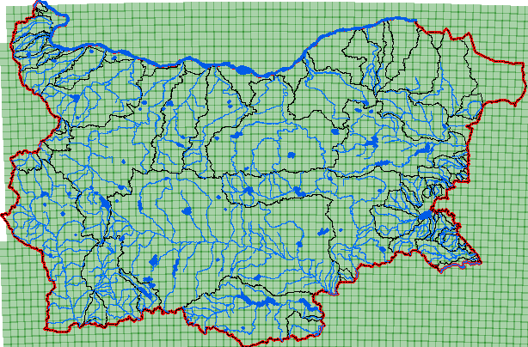
2.3.2 Карта на максимален едночасов валеж за период на прогноза 48 часа прогнозата е издадена на 09.12.2014 в 06 часа.
Легенда:
Няма данни;
Без интензивни валежи;
Интензивни валежи (над 10 mm за един часа);
Особено интензивни валежи (над 30 mm за един час);
Реки;
Водосбори.
Тези карти показват дали в някоя от точките на модела АЛАДИН е получена прогноза за интензивен или особено интензивен валеж в рамките на 48-часовата прогноза. Така прогнозата е по-подробна, отколкото ако се дават стойности за цял водосбор.
2.4. Системи за ранно предупреждение за водосборите на МАРИЦА, ТУНДЖА и АРДА
Тревога
Alert
09.12.2014 08:00
Марица – Пловдив
Марица - Първомай
Сазлийка - Гълъбово
Марица - Харманли
Марица - Свиленград
Мочурица – Воденичане
Мочурица – Чарда
Тунджа - Ямбол
Тунджа – Елхово

Булитите са оцветени според нивото на тревога за съответната контролна точка както следва:
Без опасни води
Предупреждение
Риск за тревога
Тревога!
МАРИЦА – СВИЛЕНГРАД
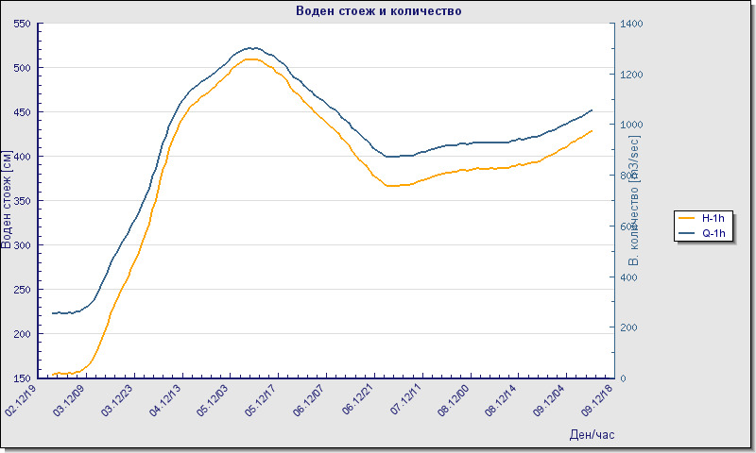

ТУНДЖА – ЕЛХОВО

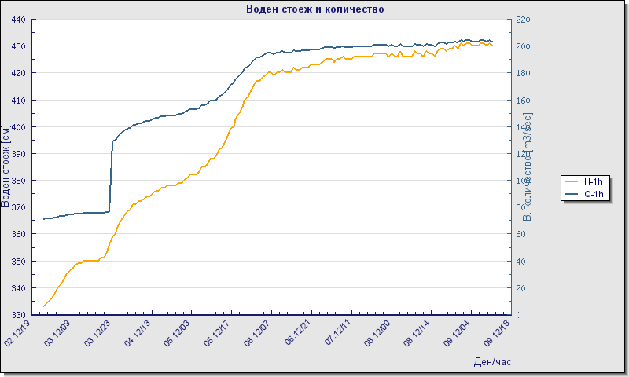

Warning
09.12.2014 11:00

Cherna river - Smoljan
Elhovska river - Rudozem
Madan
Ardino
Arda river - D. Cherkovishte
Arda river - BG/GR
Zlatograd

АРДА – ИВАЙЛОВГРАД

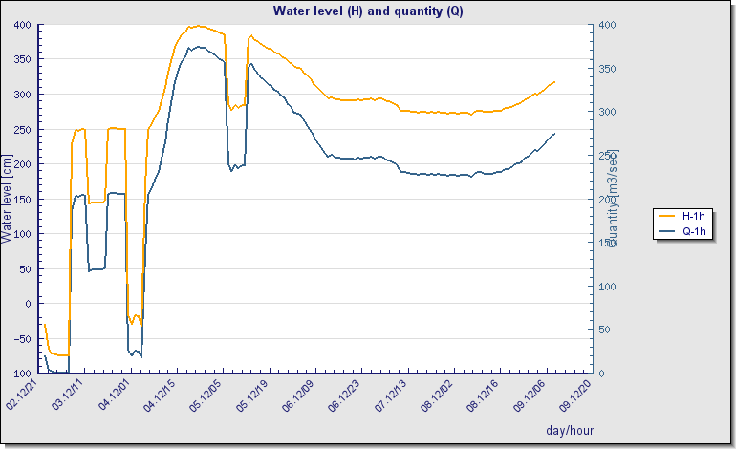

III. Очаквано въздействие на прогнозните климатични фактори върху оттока на реките и обема на язовирите за 10 декември 2014 г.:
Очаквано въздействие според НИМХ:
„През последното денонощие преобладаващата част от реките в страната са с отток над праговете за високи води.
Дунавски басейн - по-значително повишение на водните нива има във водосборите на р. Искър (при гр. Нови Искър +43, водните количества са под праговете за предупреждение), р. Янтра - в горното и средно течение до +30 - +50 см.
В останалите водосбори реките са в процес на задържане или спадане.
Черноморски басейн - по-значително повишение на водните нива има във водосборите на р. Камчия, р. Факийска + 80см.
В останалите водосбори реките са в процес на задържане или спадане.
Източнобеломорски басейн - водните нива на реките във водосборите на целия басейн са се повишили. По - значително е повишението в средното и долното течение на р. Марица и р. Тунджа и в горното и средно течение на р. Арда.
Нивата на р. Марица и р. Тунджа в тези участъци са над критичните прагове.
Западнобеломорски басейн - по-значително повишение на водните нива има във водосборите на р. Места (м.Момина кула + 68 см, Хаджидимово +94см.)
Тенденции: вследствие на валежите от дъжд и високата почвена влага, ще се повишават речните нива в:
Дунавски басейн - р. Огоста (Ботуня), р. Искър (водосборите над яз. Искър), р. Янтра (долното течение), Добруджанските реки
Черноморски басейн - р. Камчия (Герила, Елешница, Селска река, Луда Камчия - горно течение)
Източнобеломорски басейн - водосбора на р. Марица (Гуцалска, Очушница, Ибър, Стара (Костенецка), Крива, Чепинска, Тополница, Луда Яна, Стара пещерска, горно течение на р. Въча, Първенецка, Пясъчник, Чепеларска, Мулдавска, Стряма, Черкезица, Азмака, Омуровска, Мечка, Каяклийска, Текирска, Стара река, Банска, Меричлерска, Арпадере, Харманлийска, Юручка, Сазлийка, Бисерска). Критичните нива в средното и долното течение ще се задържат до 12.12.2014
Водосбора на р. Туджа - след яз. Жребчево. Критичните нива ще се задържат до 13.12.2014
Водосбора на р. Арда - Текирска, Елховска, Маданска, Малка Арда, Давидковска, Чамдере, Перперек, Кумиджийска, Марешница, горното течение на р. Върбица
Водосбора на р. Атеринска - целия
Водосбора на р. Бяла - целия
Западнобеломорски басейн - водосбора на р. Места (целия водосбор), пиринските притоци на р. Струма и долното течение на р. Струма.
Водосборите с очаквано по-значително повишение на нивата са представени и на картата „Водосбори с по-значително повишение на водните нива”.
Възможни са поройни наводнения !
В направените прогнози не се отчита влиянието и ретензионната способност на язовирите.“

Изводи:
1. При наблюдаваните от НИМХ створове на вътрешните реки в 8 часа на 09 декември в сравнение с 8 часа на 08 декември преобладава, както следва за:
- Дунавски басейн: от наблюдаваните 22 створа преобладава повишение на нивото в 7 створа, като за 7 створа няма данни;
- Черноморски басейн: от наблюдаваните 9 створа преобладава повишение на нивото в 4 створа, като за 3 створа няма данни;
- Източнобеломорски басейн: от наблюдаваните 19 створа преобладава повишение на нивото в 16 створа;
- Западнобеломорски басейн: от наблюдаваните 15 створа преобладава повишение на нивото в 11 створа, като за 2 створа няма данни.
2. Собствениците и/или ползвателите на комплексни и значими язовири да спазват, утвърдения от министъра на околната среда и водите – “месечен график (за месец ДЕКЕМВРИ 2014 г.) за комплексните и значими язовири”.
3. Титулярите на разрешителни да спазват чл. 142 от Закона за водите!

4. Прогнозирани водни количества за водосбора на р.Искър при с. Ореховица: за 09, 10 и 11 декември ще са над средната многогодишна стойност. Водните нива ще са под прага за предупреждение.

5. Прогнозирани водни количества за водосбора на р.Янтра при с. Каранци: за 21, 22 и 23 ноември ще бъдат над средната многогодишна стойност - Водните нива ще са под праговете за предупреждение.

6. Прогноза за нивото на река Дунав при Калафат (Видин) – тенденция към задържане на нивото/-5 см./ до 15 декември.
7. Да се подава ежедневно информация в „Оперативното звено” на отдел „Използване на водите” (на факс 981 52 71) за състоянието на язовирите включени в Приложение 1, към чл. 13, т.1 от Закона за водите.
8. Да се поддържа проводимостта на речните русла на най-критичните зони, в т ч. и на 500 метра след язовирните стени.

София,
09 декември 2014 г.
Асен Личев
14:15 часа
Забележка: Часът в България е: GMT + 2h през зимата
GMT + 3h през лятото

